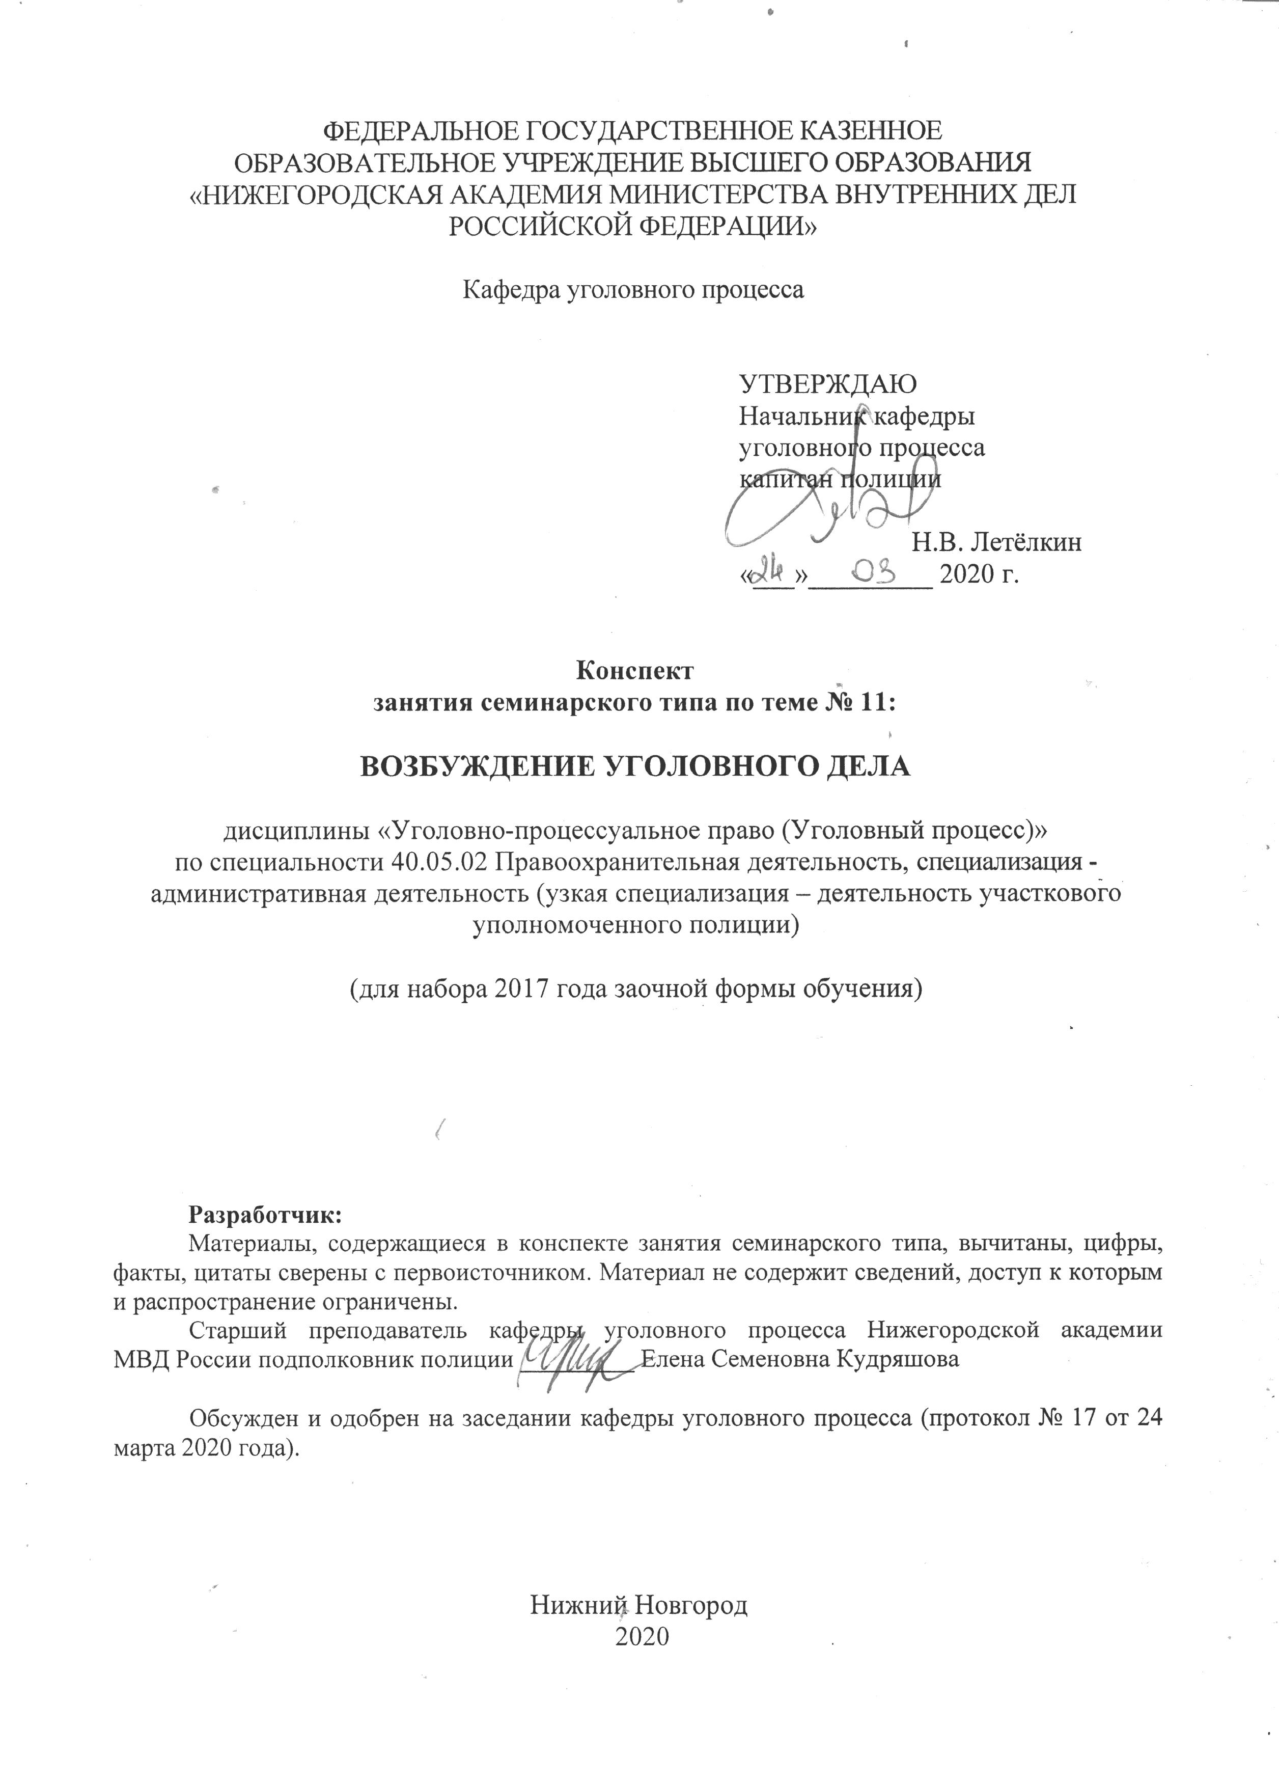

- Содержание занятия семинарского типа:

  - Тема занятия: Возбуждение уголовного дела
Вид занятия: занятие семинарского типа
Количество часов, отводимых на данное занятие: 2 часа

  - Цели занятия семинарского типа:
Сформировать у обучающихся представление о сущности и значение стадии возбуждения уголовного дела в системе уголовно-процессуальной деятельности.
Задачи занятия семинарского типа:

– знать понятие и значение уголовного дела;
– знать понятие и виды поводов к возбуждению уголовного дела;
– уметь разграничивать поводы к возбуждению уголовного дела;
– знать понятие и сущность основания для возбуждения уголовного дела;
– знать и уметь разъяснять процессуальный порядок рассмотрения сообщения о преступлении;
– знать и уметь разъяснять процессуальный порядок возбуждения уголовного дела публичного, частного и частно-публичного обвинения;
– знать и уметь разъяснять процессуальный порядок отказа в возбуждении уголовного дела;
– обучающиеся должны владеть навыками применения норм УПК РФ, касающихся возбуждения уголовного дела.

  - Учебные вопросы:
- Понятие и назначение стадии возбуждения уголовного дела. Характеристика стадии (структура, участники, методы, задачи).
- Поводы и основание для возбуждения уголовного дела.
- Заявление о преступлении, явка с повинной: общая характеристика.
- Сообщение о преступлении, полученное из иных источников; постановление прокурора о направлении материалов в орган предварительного расследования для решения вопроса об уголовному преследовании: общая характеристика.
- Порядок рассмотрения сообщения о преступлении.
- Основания и процессуальный порядок возбуждения уголовного дела.
- Основания и процессуальный порядок отказа в возбуждении уголовного дела.

  - Рекомендуемая литература по данному занятию:
- Вазюлин С.А., Васюков В.Ф. Процессуальные особенности получения и использования заявления о явке с повинной // Уголовный процесс. 2015. № 5. С. 28-33.
- Гаджиев Я.А. Процессуальный статус заявителя и потерпевшего на стадии возбуждения уголовного дела // Историческая и социально-образовательная мысль. 2014. № 4. С. 58-61.
- Каац М.Э. К вопросу о применении уголовно-процессуальных мер безопасности на первичном этапе отечественного уголовного судопроизводства // Проблемы экономики и юридической практики. 2015. № 8. С. 137-142.
- Каретников А., Коретников С. Нужна ли стадия возбуждения уголовного дела? // Законность. 2015. № 1. С. 41-46.
- Кольчурин А.Г. Исчисление процессуальных сроков в стадии возбуждения уголовного дела // Вестник Челябинского государственного университета. 2014. № 20(349). С. 116-119.
- Кузьменко Е.С. Проблемы действующих и перспективных элементов современной системы поводов // Наука. Мысль: электронный периодический журнал. 2016. № 1. С. 188-192.
- Маркова Т.Ю. Проблемы правоприменения, с которыми адвокату приходиться сталкиваться в стадии возбуждения уголовного дела // Вестник Университета имени О.Е. Кутафина. 2016. № 12. С. 254-258.
- Марьина Е.В. Возможные направления реформы стадии возбуждения уголовного дела в российском праве // Юридический вестник Самарского университета. 2016. № 2(49). С. 149-154.
- Меркушев Н. Надзор за соблюдением разумных сроков на стадии возбуждения уголовного дела // Законность. 2013. № 4. С. 39-40.
- Свиридов М.К. Содержание стадии возбуждения уголовного дела // Вестник Томского государственного университета. 2016. № 2(20). С. 206-209.
- Согоян В.Л. Рассмотрение сообщений о преступлении после истечения сроков давности уголовного преследования // Уголовный процесс. 2014. № 11. С. 44-49.
- Шадрин В. Судьба стадии возбуждения уголовного дела // Законность. 2015. № 1. С.47-50.
- Шаров Д.В. Решение о возбуждении уголовного дела в свете обеспечения прав и законных интересов заявителя // Вестник Московского университета МВД России. 2015. № 9. С. 195-199.
- Шаров Д.В. Обеспечение прав и законных интересов заявителя в ходе рассмотрения сообщения о преступлении // Вестник Московского университета МВД России. 2015. № 8. С. 194-197.
- Шаров Д.В. Отказ в возбуждении уголовного дела: проблемы правового положения заявителя и пути их решения // Вестник Московского университета МВД России. 2015. № 10. С. 238-244.

  - Краткое описание учебных вопросов:
Возбуждение уголовного дела – это обычная обязательная стадия уголовного процесса, с которой начинается процесс движения уголовного дела. Решения в этой стадии должны быть приняты быстро (в оговоренные законом сроки), в то же время, они должны быть обоснованными.
Кроме того, возбуждение уголовного дела – это тема, с которой начинается изучение Особенной части курса уголовного процесса. Для успешного освоения данной темы необходимо вспомнить и охарактеризовать стадию возбуждения уголовного дела по схеме КОПС (квадрат обязательных признаков стадии), то есть по следующим обязательным признакам: непосредственная задача стадии; специфические методы ее разрешения; особый круг участников уголовного процесса; структура стадии, то есть начальный и конечный моменты, протяженность во времени.
Алгоритм выполнения практических заданий:
- обучающийся должен вдумчиво ознакомиться с условиями практического задания (конкретной задачи);
- обучающийся должен продумать алгоритм решения описанной в задаче практической ситуации;
- обучающийся должен зафиксировать решение задачи в соответствующей тетради, специально предусмотренной для выполнения практических заданий по дисциплине, которую в любой момент обучающийся должен представить педагогическому работнику по требованию последнего для наличии выполненных практических заданий;
- обучающийся в обязательном порядке должен подтвердить свой письменный ответ на поставленные в задаче вопросы ссылками на нормы (пункт, часть, статья) УПК РФ, а также положения иных актуальных нормативных правовых актов (законодательства РФ).

Практические задания:
Задача 1. В прокуратуру Приокского района г. Н. Новгорода поступило анонимное письмо о том, что генеральный директор фармацевтического завода участвует в незаконном сбыте наркотических и сильнодействующих средств. Прокурор района направил начальнику отдела полиции № 6 Управления МВД России по г. Нижнему Новгороду письменное поручение с указанием осуществить конкретные оперативно-розыскные мероприятия для решения вопроса о возбуждении уголовного дела.
Вопросы:
- Правильно ли поступил прокурор?
- Каковы должны быть действия начальника отдела полиции в данной ситуации?
- Что явится поводом к возбуждению уголовного дела, если будут добыты достаточные данные, подтверждающие наличие признаков преступления?
- Изменится ли ваш ответ, если анонимное сообщение поступило о террористическом акте в ночном клубе «Бешеный койот»?
Задача 2. В редакцию «Новой газеты» поступила заметка Лунина А.Б. о том, что его сосед Принцев А.В., злоупотребляющий спиртными напитками и постоянно устраивающий скандалы по месту жительства, торгует к тому же охотничьими ножами, которые ему поставляют «сомнительные личности», похищающие данные ножи с предприятия «Русский клинок». Редактор газеты решил данную заметку не печатать, так как изложенные Луниным А.Б. факты нуждались в проверке. Он позвонил начальнику отдела полиции № 6 Управления МВД России по г. Нижнему Новгороду, сообщил о данной заметке и предложил ее переслать в полицию для принятия решения в соответствии с уголовно – процессуальным законом.
Вопросы:
- Каковы должны быть действия начальника ОВД?
- Имеется ли в данной ситуации основание для возбуждения уголовного дела?
- Что в данной ситуации явится поводом к возбуждению уголовного дела?
Задача 3. 25 сентября в 8 ч. дежурный по ОВД зарегистрировал заявление гр. Слоянова о краже из его сарая мотоцикла марки «Ява» в ночь с 24 на 25 сентября т. г. Оперуполномоченному ОУР Сенцову было поручено провести проверку по данному заявлению. В письменном объяснении Слоянова, которые принял от него оперуполномоченный ОУР Сенцов было указано, что мотоциклом он пользовался не менее 10 лет. В последний год пользования мотоцикл часто ломался, он практически им не пользовался, ценности он для него не представлял.
По материалам проверки 27 сентября оперуполномоченный ОУР Сенцов с разрешения начальника ОУР Градова вынес постановление об отказе в возбуждении уголовного дела.
Прокурор района, осуществляя проверку материалов об отказе в возбуждении уголовных дел, вызвал на беседу гр. Слоянова и узнал, что мотоцикл был куплен 2 года назад и находился в хорошем состоянии, ущерб для него от кражи значительный (на момент кражи он оценивает его стоимость в 28000 руб.). Прокурор отменил постановление об отказе в возбуждении уголовного дела и возбудил уголовное дело. На имя начальника отдела полиции прокурором было направлено представление о незаконных действиях оперуполномоченного ОУР.
Вопросы и задание:
- Имеются ли нарушения в действиях оперуполномоченного ОУР?
- Правильно ли поступил прокурор?
- Оформите протокол принятия устного заявления от гражданина Слоянова.
Задача 4. Гражданин Зайкин, придя на прием к судье районного суда с заявлением о хулиганстве в пьяном виде его бывшей жены, с которой он вынужден проживать в одной квартире, требовал «посадить ее на 15 суток».
Однако судья ответил, что во всем необходимо тщательно разобраться и пока вопрос о наказании жены решать рано. Этот ответ не удовлетворил гр. Зайкина. Будучи в нетрезвом виде, он выразился в адрес судьи нецензурной бранью и стулом разбил окно в кабинете судьи.
Утихомирить Зайкина удалось с помощью судебных приставов, осуществлявших охрану здания и помещений суда. В связи с действиями гр. Зайкина судья вынес постановление о возбуждении уголовного дела о хулиганстве и передал его для расследования в отдел полиции, дав указание избрать в отношении Зайкина меру пресечения в виде заключения под стражу.
Вопросы:
- Есть ли в данной ситуации повод и основания к возбуждению уголовного дела?
- Имел ли право районный судья возбудить в данной ситуации уголовное дело, давать указания об избрании меры пресечения?
- Как, по вашему мнению, необходимо решить эту ситуацию?
- Составьте постановление о возбуждении уголовного дела и принятию его к своему производству от лица соответствующего субъекта.

Задача 5. 1 сентября т.г. в дежурную часть ОП № 1 УВД по г. Нижнему Новгороду обратилась с заявлением гражданка Евдокимова, 1950 года рождения. В заявлении она указала, что 15 марта т.г. она дала взаймы своей соседке Лапиной деньги в сумме 10000 рублей. Однако до сих пор Лапина ей эти деньги не отдала, обосновывая это различными трудными обстоятельствами своей жизни. Далее Евдокимова указала, что все отговорки Лапиной неправда, она обманывает ее, чтобы не отдавать долг, и в заявлении просит привлечь Лапину к уголовной ответственности за мошенничество.
Задание: Какое процессуальное решение должен принять дознаватель по итогам рассмотрения заявления Евдокимовой? Оформите это решение в соответствующей процессуальной форме (составьте процессуальный документ).

Задача 6. Механизатор АОЗТ «Заря» Есипов обратился к директору Свешникову с тем, чтобы он разрешил ему купить для личных потребностей тонну сена, принадлежащего АОЗТ. Директор отказал в этом, сославшись на недостаток кормов. Тогда Есипов ночью похитил с дальней делянки стог сена и вывез на свое подворье. Пропажа была обнаружена бригадиром только через две недели. Директор АОЗТ сказал о краже участковому уполномоченному. Узнав о том, что сено разыскивается, Есипов написал на имя Свешникова заявление, в котором сообщал, что он был вынужден взять его тайком, так как остро в нем нуждался, и выразил готовность оплатить его стоимость.
Вопрос: Имеется ли повод для возбуждения уголовного дела?

  - После изучения темы обучающийся с целью контроля усвоения информации должен пройти текущий контроль успеваемости в форме компьютерного тестирования в системе «STELLUS»

